**Лабораторна робота № 3**

**Тема: СТВОРЕННЯ ДІАГРАМИ КЛАСІВ**

***Мета:*** набуття практичних навичок щодо побудови та використання діаграм класів системи.

**Хід роботи:**

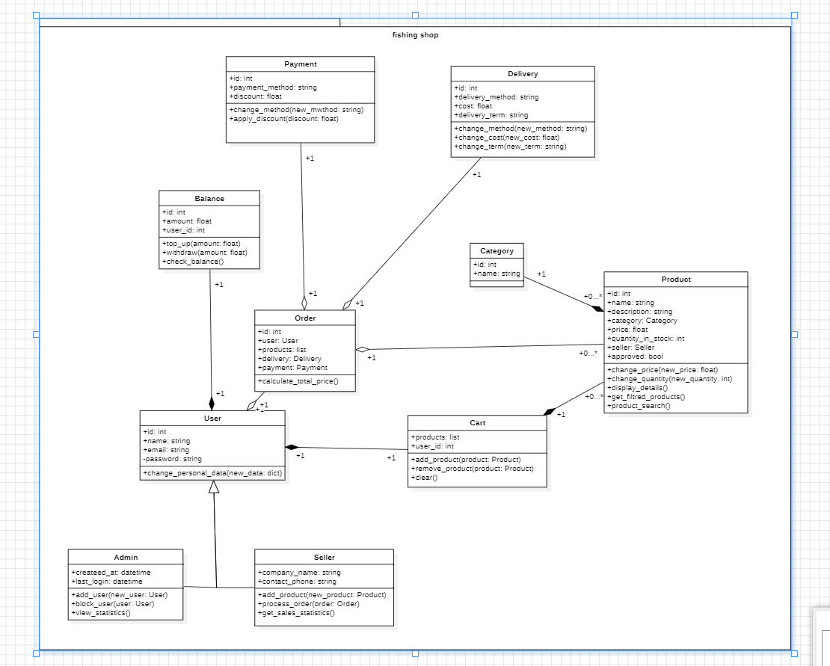

Рисунок 1. Діаграма класів